碰撞

1.【单选题】 (1 分)

关于物体的动量和动能，下列说法中正确的是 (   )

A.

一物体的动量不变，其动能一定不变

B.

一物体的动能不变，其动量一定不变

C.

两物体的动量相等，其动能一定相等

D.

两物体的动能相等，其动量一定相等

3.【单选题】 (1 分)

关于碰撞恢复系数 e 的说法错误的是（ ）

A.

完全弹性碰撞的形变可以完全恢复，e=1

B.

完全非弹性碰撞的形变不可恢复，e=0

C.

非弹性碰撞的形变可部分恢复，0<e<1

D.

非弹性碰撞的形变可部分恢复，e>1

4.【单选题】 (1 分)

对于完全弹性碰撞、非弹性碰撞和完全非弹性碰撞，三者之间动能损失的大小关系（ ）

A.

完全弹性碰撞 = 非弹性碰撞 = 完全非弹性碰撞

B.

完全弹性碰撞 > 非弹性碰撞 > 完全非弹性碰撞

C.

完全弹性碰撞 > 完全非弹性碰撞 > 非弹性碰撞

D.

完全非弹性碰撞 > 非弹性碰撞 > 完全弹性碰撞

5.【单选题】 (1 分)

两球 A、B 在光滑水平面上沿同一直线，同一方向运动，mA=1 kg，mB=2 kg，vA=6 m/s，vB=2 m/s。当 A 追上 B 并发生碰撞后，两球 A、B 速度的可能值是（ ）

A.

vA′=5 m/s， vB′=2.5 m/s

B.

vA′=2 m/s， vB′=4 m/s

C.

vA′=－4 m/s，vB′=7 m/s

D.

vA′=7 m/s， vB′=1.5 m/s

6.【单选题】 (1 分)

如图，完全非弹性碰撞实验中，滑块 1 滑块 2 发生碰撞的位置与两个光电门的相对位置最好是 (   )

A.

光电门 1    左侧

B.

处于光电门 1，2 之间且靠近 1 的位置

C.

处于光电门 1，2 的正中间

D.

处于光电门 1，2 之间且靠近 2 的位置  
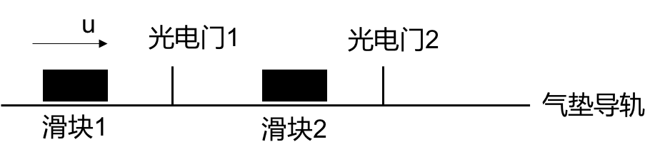

7.【单选题】 (1 分)

在实验中，滑块的初始速度应该是在哪个范围内较好（ ）

A.

1~15cm/s

B.

15~30cm/s

C.

30~60cm/s

D.

60~80cm/s

8.【单选题】 (1 分)

下列关于运算结果有效数字取位的说法正确的是（  ）

A.

动量百分差、动能百分差、 动能损失的百分误差都保留两位有效数字

B.

动量百分差、动能百分差、 动能损失的百分误差均按有效数字的计算法则

C.

动量百分差、动能百分差保留两位有效数字，动能损失的百分误差按有效数字的计算法则

D.

动量百分差、动能百分差按有效数字的计算法则，动能损失的百分误差保留两位有效数字

9.【单选题】 (1 分)

在碰撞实验中我们选用 U 型挡光片（如图）结合 S2 计时功能进行测量，若挡，，光片向右运动通过光电门，则其有效遮光宽度为（ ）

A.

S1

B.

S-S1

C.

S-S2

D.

S-S1-S2  
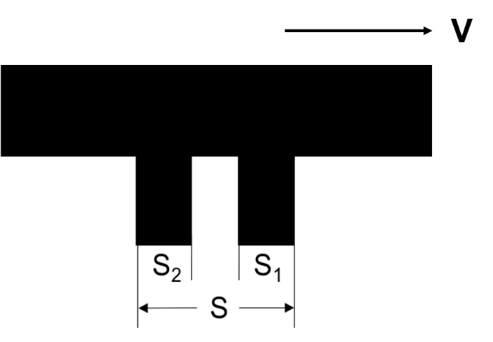

10.【单选题】 (1 分)

用游标卡尺测量挡光片有效挡光宽度时，单次测量的不确定度是 ( )

A.

0.002 mm

B.

0.02/ mm

C.

0.02 mm

D.

0.01 mm

11.【单选题】 (1 分)

下列关于计时器的说法正确的是 ( )

A.

S1 计时功能是记录两次遮光之间的时间

B.

S2 计时功能是记录单次遮光的时间

C.

碰撞实验中计时器可以直接得到滑块的速度，测量时直接通过转换键进行读取即可

D.

实验开始测量前需根据所用遮光片宽度，通过转换键调整计时器中默认遮光片宽度

12.【单选题】 (1 分)

本实验测量挡光物宽度时运用 50 分度游标卡尺测量，其精确度为

A.

0.02cm

B.

0.001mm

C.

0.02 mm

D.

0.01 mm

13.【单选题】 (1 分)

下列实验操作中错误的是 ( )

A.

正式实验前，可以直接把滑块放在导轨上通过看滑块是否单向移动来判断导轨是否平

B.

完全非弹性碰撞中，可以用手控制滑块 2 防止其滑动，以保持其初速度为 0

C.

实验完成后，先将滑块从气垫导轨上取下，再关掉气泵

D.

实验测量时滑块运动方向应与动态调平时滑块运动方向一致

14.【单选题】 (1 分)

本实验中，采用 m1=m2 并且 u2=0 (滑块 2 的初始速度为 0) 的特定情况。现假设滑块 1 的初始速度 u1=v，则理论上，在完全弹性碰撞下滑块 1 碰撞后的速度为___、滑块 2 碰撞后的速度为___；在完全非弹性碰撞下滑块 1 碰撞后的速度为___、滑块 2 碰撞后的速度为___  (   )

A.

v、0、v/2、v/2

B.

0、v、v/2、v/2

C.

v/2、v/2、v、0

D.

C.v/2、v/2、0、v

15.【单选题】 (1 分)

动态法调平时应该注意，调平时的滑块速度应该_____实验时的滑块速度 （ ）

A.

等于

B.

略大于

C.

略小于

D.

无明确要求